For 行銷 - Meta (og:Tag)社群相關 須提供項目

參考文章

項目 | 範例 | 輔助說明 | 請填這裡
專案url  og:url | <meta property="og:url" content="https://bank.sinopac.com/sinopacBT/webevents/ec/2017mobile/nocard.html"> | 行銷活動未來上線的網址 | https://bank.sinopac.com/sinopacBT/webevents/portablefundsaccount/index.html
title 網頁標題  og: title:內容的名稱。 | <meta property="og:title" content="永豐無卡提款 - 永豐銀行"> | - 建議中文在 30 字元、英文 60 字元內。  - 理想的標題格式：主要關鍵字-次要關鍵字 | 廠牌名 | 永豐退休信託帳戶可攜 | 攜著GO x 豐投資
Description 網頁摘要  og:description | <meta property="og:description" content="無卡提款!提款交給手機搞定!"> | - 顯示於搜尋結果網頁標題下方  - 應簡短扼要說明網站 | 永豐退休信託帳戶可攜服務強勢登場！升級理財自由身，跨行移轉基金：提供投資人將他行帳戶中的定時(不)定額基金庫存移轉、整併至永豐銀行可攜式退休信託帳戶，完整掌握所有基金的投資明細與資產累積狀況。  現在轉入他行基金憑證，享基金定時(不)定額申購手續費0元起！
keywords 關鍵字（建議不要用） | <meta name="keywords" content="永豐銀行, 提款,取款,無卡提款,無卡取款,手機提款,ATM,領鈔,台幣提款,外幣提款,台幣取款,外幣取款"> | Google自2009年來就沒有再使用meta keyword標籤，故不建議使用。 | 因建議不要用，故不提供
og: image:圖片 | <meta property="og:image" content="https://bank.sinopac.com/sinopacBT/webevents/ec/2017mobile/images/fbshare.png?v=2022"> | - 網站預覽圖 url(FB、line)  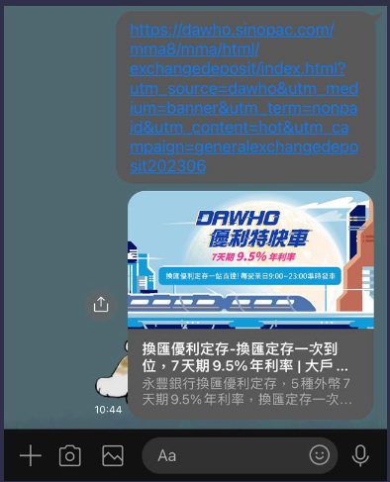  - 檔案大小：< 8MB  - 檔案尺寸：建議尺寸 1200x630 | ★請洽設計師提供圖檔

參考說明:

★請連同網頁上按鈕所需連結請一併提供
(若PRD已有提供則可省略)

按鈕名稱(請填入連結文字或是截圖) | 按鈕連結

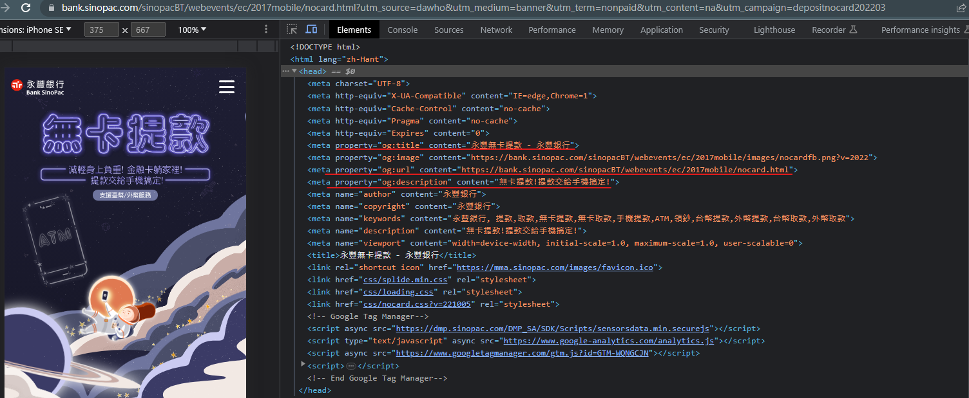
META參考說明：
https://welly.tw/serp-rank-optimization/what-is-meta-title-and-description
https://www.tpisoftware.com/tpu/articleDetails/1989

